Zápis do školního sešitu: Funkce kosinus

Funkce kosinus je definována v pravoúhlém trojúhelníku jako poměr přilehlé odvěsny a přepony. Jejím grafem je kosinusoida (posunutá sinusoida). Funkce je definována od -∞ do ∞ a nabývá hodnot od -1 do 1.

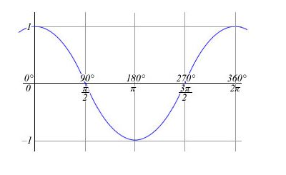
- Prosím zapište si do školního sešitu funkci kosinus z webových stránek.
https://sites.google.com/site/lenkasvobodovaa/matematika/nove-ucivo/goniometricke-funkce/kosinus
Ještě nám chybí funkce tangens, ale to si nechápe nakonec.
Nezapomeňte na všechny barevné náčrtky!!
- Mrkněte na video od 6. minuty funkce kosinus:
https://www.youtube.com/watch?v=rFLoU58B13A

